Ponad 600 mln euro oszczędności rocznie. Bardziej roślinne posiłki w instytucjach publicznych mogą poprawić zdrowie Polaków i odciążyć budżet
W analizie opracowanej dla ProVeg International oceniono trzy scenariusze zmian (65%, 75% i 85% udziału środków przeznaczanych na żywność pochodzenia roślinnego w zamówieniach publicznych), wychodząc od obecnego poziomu wynoszącego średnio 57%. W najbardziej ambitnym wariancie Polska mogłaby osiągnąć nawet 635,5 mln euro oszczędności rocznie.
- Państwo polskie i samorządy mogłyby zaoszczędzić bezpośrednio 142,9 mln euro rocznie na zakupach żywności.
- Można byłoby uniknąć nawet o 26 258 przypadków otyłości wśród polskich dzieci korzystających z żywienia szkolnego.
- Roczna redukcja kosztu skutków środowiskowych dla Polski wyniosłaby 198,2 mln euro.

Ponad 140 mln euro bezpośrednich oszczędności dla budżetu państwa i samorządów, ochrona zdrowia tysięcy dzieci oraz redukcja emisji porównywalna z usunięciem z polskich dróg ponad 172 tys. samochodów – to najważniejsze wnioski dla Polski, które wynikają z nowej analizy dotyczącej zwiększenia udziału posiłków roślinnych w zamówieniach publicznych opracowanej przez Bryant Research dla ProVeg International.

Raport „The €11 Billion Opportunity: Unlocking the Economic Potential of Plant-Forward Public Procurement in the EU” analizuje wpływ zmian w alokacji budżetów na żywienie w szkołach, szpitalach, uczelniach, jednostkach wojskowych oraz innych instytucjach publicznych we wszystkich państwach członkowskich UE. Analiza obejmuje modelowanie trzech scenariuszy zwiększania udziału środków przeznaczanych na żywność pochodzenia roślinnego – do 65%, 75% i 85% – względem obecnego średniego poziomu w UE, wynoszącego ok. 57%. Raport zawiera także szczegółowe analizy dla wszystkich państw UE-27.

„Polskie instytucje publiczne każdego dnia wydają miliony złotych na wyżywienie. Według danych przejście na scenariusz, w którym 85% środków przeznaczanych na żywność pochodzenia roślinnego w instytucjach publicznych stanowią dania roślinne, przyniosłoby Polsce łącznie 635,5 mln euro oszczędności rocznie, a same bezpośrednie oszczędności finansowe na zakupach żywności wyniosłyby 142,9 mln euro rocznie państwu i samorządom. To efekt niższych kosztów zakupu składników – posiłki oparte w całości na żywności pochodzenia roślinnego są średnio o około 25% tańsze na poziomie surowców niż posiłki zawierające mięso i nabiał” – mówi Marcin Tischner, Senior Strategic Manager w Fundacji ProVeg.

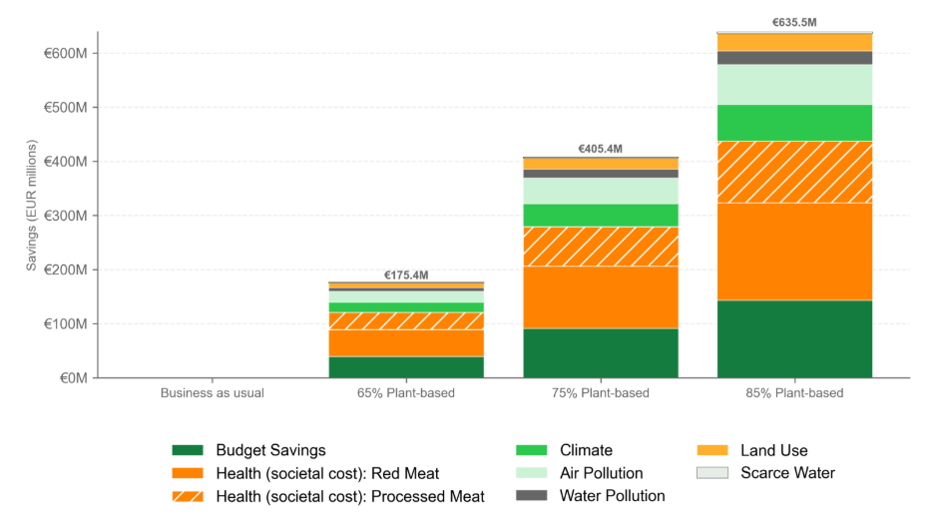
Wykres 1. Szacowane roczne oszczędności finansowe i społeczne (w mln EUR) w Polsce dla trzech scenariuszy zwiększenia udziału posiłków roślinnych w zamówieniach publicznych (65%, 75% i 85%) w odniesieniu do scenariusza bazowego (ok. 57%).

Polskie szkoły mogą stać się kluczowym miejscem profilaktyki zdrowotnej
Raport pokazuje wyraźne efekty w szkołach. Zmiana jadłospisów na bardziej roślinne dla ponad 2,3 mln uczniów mogłaby przyczynić się do ograniczenia liczby przypadków otyłości w dorosłym życiu nawet o około 26 258. Łączne oszczędności społeczne wynikające z poprawy zdrowia oszacowano na 294,4 mln euro rocznie.
„To właśnie szkoły mogą okazać się miejscem, w którym stosunkowo niewielka zmiana przyniesie największe korzyści zdrowotne. Każdego dnia szkolne stołówki wydają setki tysięcy posiłków, wpływając nie tylko na bieżące odżywienie dzieci, ale także na ich przyszłe wybory żywieniowe. Poprawa jakości żywienia szkolnego może następować poprzez zwiększenie udziału produktów roślinnych bogatych w białko, błonnik i składniki odżywcze, takich jak rośliny strączkowe, pełnoziarniste produkty zbożowe, warzywa i owoce. To także kierunek spójny z dotychczasowymi działaniami na rzecz poprawy jakości żywienia dzieci i młodzieży, w tym z założeniami nowego rozporządzenia szkolnego Ministerstwa Zdrowia” – mówi Patrycja Homa, prezeska Fundacji ProVeg.
Wyniki analizy wskazują, że żywienie szkolne należy do obszarów o najwyższym potencjale oddziaływania w systemie żywienia zbiorowego, zarówno pod względem skali populacyjnej, jak i długoterminowego wpływu na zdrowie publiczne.
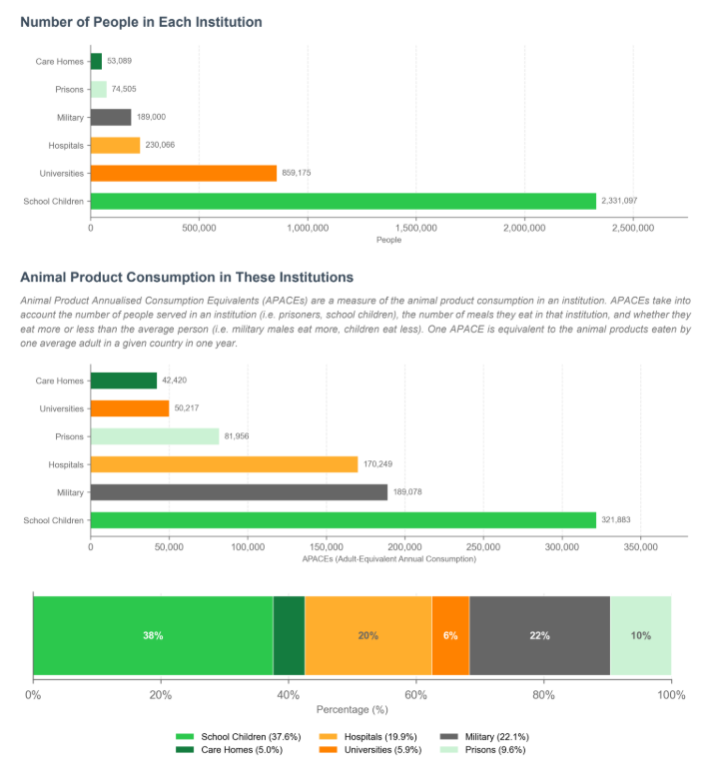
Wykres 2. Charakterystyka struktury i konsumpcji w wybranych instytucjach publicznych w Polsce. Od góry: całkowita liczba osób w poszczególnych instytucjach; roczna konsumpcja produktów odzwierzęcych wyrażona w ekwiwalentach dorosłego człowieka (APACE); procentowy udział poszczególnych instytucji w całkowitej konsumpcji instytucjonalnej.

Miliardy euro oszczędności w całej Unii Europejskiej
Polska nie jest odosobnionym przypadkiem. Analiza obejmująca całą Unię Europejską pokazuje, że zwiększenie udziału środków przeznaczanych na żywność pochodzenia roślinnego w zamówieniach publicznych może przynieść wielomiliardowe oszczędności i znaczące korzyści zdrowotne oraz środowiskowe. W krajach UE instytucje publiczne karmią codziennie około 54 mln osób, a średnio ponad 40% budżetów żywieniowych przeznaczają na produkty odzwierzęce.
Według analizy przejście na model 85% żywności roślinnej w całej UE mogłoby przynieść 3,16 mld euro bezpośrednich oszczędności budżetowych rocznie, zmniejszyć koszty środowiskowe o 4,37 mld euro i ograniczyć emisje na poziomie odpowiadającym wycofaniu z dróg 4,44 mln samochodów. W szkołach europejskich zmiana menu mogłaby uchronić prawie 400 tys. dzieci przed otyłością w dorosłości. Polska ma szansę dołączyć do grona państw rozwijających nowoczesne, bardziej zrównoważone systemy żywienia publicznego.
„Zamówienia publiczne dotyczące żywności są jednym z największych, a jednocześnie najmniej wykorzystywanych narzędzi polityki zdrowotnej. To właśnie poprzez decyzje podejmowane w szkołach, szpitalach czy innych instytucjach publicznych można jednocześnie wpływać na zdrowie społeczeństwa, wydatki publiczne i realizację celów środowiskowych. Wyniki analizy pokazują, że Polska ma dziś szansę osiągnąć korzyści w każdym z tych obszarów” – mówi Joanna Kądziołka-Szylko, Policy Manager w Fundacji ProVeg.

Kluczowe rekomendacje
- Stopniowe zwiększanie udziału posiłków roślinnych w zamówieniach publicznych – szkoły, szpitale, uczelnie, jednostki wojskowe i inne instytucje publiczne powinny sukcesywnie zwiększać udział pełnowartościowych dań roślinnych w swoich jadłospisach. Takie podejście pozwala ograniczać koszty żywienia przy jednoczesnym zachowaniu wysokiej jakości posiłków.
- Włączenie kryteriów zdrowotnych i środowiskowych do przetargów – cena nie powinna być jedynym kryterium oceny ofert żywieniowych. Zamówienia publiczne mogą uwzględniać również wpływ posiłków na zdrowie publiczne, emisje gazów cieplarnianych oraz realizację krajowych i unijnych celów środowiskowych.
- Inwestowanie w szkolenia i wsparcie dla personelu – skuteczne wdrażanie nowych standardów żywienia wymaga wsparcia kucharzy, dietetyków i osób odpowiedzialnych za zamówienia publiczne. Odpowiednie szkolenia pozwalają przygotowywać smaczne, akceptowane przez konsumentów i opłacalne posiłki roślinne.
- Rozpoczęcie programów pilotażowych w samorządach – przed wdrożeniem zmian na szerszą skalę warto uruchamiać pilotaże w szkołach, szpitalach i innych placówkach publicznych. Pozwala to przetestować rozwiązania, zmierzyć oszczędności oraz wypracować dobre praktyki możliwe do wykorzystania w całym kraju.
- Podejście do żywienia publicznego jako narzędzia polityki zdrowotnej i gospodarczej – zamówienia publiczne dotyczące żywności nie są wyłącznie kwestią organizacyjną. To jedno z najskuteczniejszych narzędzi wpływania na zdrowie społeczeństwa, wydatki publiczne oraz realizację celów klimatycznych.

Kontakt dla mediów
Anna Targosz, Rzeczniczka Prasowa Fundacji ProVeg
anna.targosz@proveg.org
+48 573 679 205

O raporcie
Pełny raport: „The €11 Billion Opportunity: Unlocking the Economic Potential of Plant-Forward Public Procurement in the EU” (Bryant Research dla ProVeg International)
Dane obejmują modelowanie zbiorcze dla UE-27 na rok 2025.
Koszty środowiskowe zostały obliczone przy użyciu metodologii Impact Institute 2024 True Cost Pricing (przeskalowane do roku 2025).
Koszty zdrowotne obejmują zarówno oszczędności w wydatkach na opiekę zdrowotną, jak i szerszą monetyzację kosztów zdrowotnych ponoszonych przez społeczeństwo.
Więcej informacji: https://proveg.org/policy/85-percent-public-food-procurement-eu/
O ProVeg International
ProVeg International jest organizacją zajmującą się edukacją żywieniową i działającą na rzecz przyspieszenia transformacji globalnego systemu żywności poprzez zwiększanie dostępności i atrakcyjności żywności bogatej w składniki roślinne oraz alternatywnych źródeł białka.
Współpracujemy z międzynarodowymi decydentami, rządami, producentami żywności, inwestorami, mediami i opinią publiczną, aby pomóc światu przekształcić się w społeczeństwo i gospodarkę mniej zależne od hodowli zwierząt, a bardziej zrównoważone dla ludzi, zwierząt i planety.
ProVeg posiada status stałego obserwatora w UNFCCC, jest akredytowany przez UNEA i otrzymał nagrodę ONZ “Momentum for Change”.

